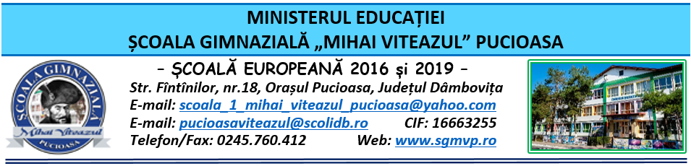

**CONSILIUL DE ADMINISTRAŢIE**

HOTĂRÂRE

**Nr. 119 din 02.08.2024**

Consiliul de Administraţie alŞcolii Gimnaziale “Mihai Viteazul” Pucioasa, întrunit în ședinţă extraordinară în data de **02.08.2024**,

*Având în vedere*:

- Legea învățământului preuniversitar nr. 198/2023 cu modificările și completările ulterioare;

- Legea 53/2003 Codul muncii republicată, cu modificările și completările ulterioare;

-Legea nr. 500/2022 privind finanțele publice cu modificările și completările ulterioare;

- Legea nr. 82/1991 – Legea contabilității – republicată și actualizată în 2018;

- OME nr. 4.183 din 4 iulie 2022 pentru aprobarea Regulamentului-cadru de organizare şi funcţionare a unităților de învăţământ preuniversitar;

- Ordinul M.E. nr. 6223/2023 privind Metodologia cadru de organizare și funcționare a consiliului de administrație din unitățile de învățământ preuniversitar;

- ORDIN nr. 213/15.03.2023 privind structura anului școlar 2023-2024;

- Procesul-verbal al ședinţei extraordinare a Consiliului de Administraţie din data de 02.08.2024.

HOTĂRĂŞTE

**Art. 1** Se validează rezultatele examenului de încheiere a situației școlare și rezultatele examenului de corigență.

**Art. 2** Se aprobă continuarea pilotării procesului de implementare a catalogului electronic 24 EDU.

**Art. 3** Se aprobă continuarea contractului de asistență tehnică ”Clasa Viitorului” prin achiziționarea unui nou pachet de servicii ADMA STANDARD.

**Art. 4** Se aprobă contravaloarea programului de pregătire profesională ”Consilierea și medierea bullying-ului” (A.N.C.I.A. Training București).

**Art. 5** Se aprobă Rapoartele de execuție bugetară pentru lunile iunie și iulie 2024.

**Art. 6** Se aprobă decontarea transportului cadrelor didactice navetiste pentru luna iunie 2024.

**Art. 7** Se aprobă transferul elevilor în unitatea școlară: Pascu Maria (clasa a III- a), Pascu Eduard Ilie (clasa a V- a), Iacob Nicolas Eugen (clasa a V- a), Oprea Robert Mugurel (clasa a II- a), David Raul Andrei (clasa I), Geală Ana Maria (clasa a V- a), Lakatos David (clasa I), Burcsa Suzana (reînscriere clasa I), Vișan Rareș Florin (clasa I).

**Art. 8** Se aprobă transferul intern al elevului Alexandru Andrei Florin de la clasa a III- a SBS la clasa a III- a învățământ tradițional.

**Art. 9** Hotărârea va fi comunicată celor interesați, va fi afișată la Avizier şi pe pagina web a Şcolii Gimnaziale “Mihai Viteazul” Pucioasa;

**Art. 10** Hotărârea de față poate fi atacată la Tribunalul Dâmboviţa, Secția a II-a Civilă, de Contencios Administrativ și Fiscal, în termen de 30 de zile de la comunicare, în condițiile Legii nr. 554/2004 a Contenciosului administrativ, potrivit art. 14 alin. (4) din Ordinul Ministrului educației naționale nr. 4619/2014, cu modificările și completările OMEN nr. 3160/1.02.2017 pentru modificarea și completarea Metodologiei-cadru de organizare și funcționare a consiliului de administrație din unitățile de învățământ preuniversitar, aprobată prin OMEN nr. 4.619/2014.

Preşedintele Consiliului de Administraţie,

Director

prof. Zamfir Claudia Aurora